**الوثائق العدلية وكتابة التاريخ المحلي: حالة منطقة الرحامنة بالمغرب**

**رشيد سلفوه – طالب باحث في سلك الدكتوراه**

**جامعة سيدي محمد بن عبد الله فاس سايس المغرب**

**[Selfouh122@gmail.com](mailto:Selfouh122@gmail.com)**

**N. T. 212 0772143332**

ملخص

أصبح للدراسات التاريخية حضور وازن من خلال المساهمة في فهم طبيعة التحولات التي يعرفها المجال خاصة حينما أسست المقاربة المصغرة لمفهوم التنمية المحلية، وأضحت العمليات المرتبطة بها في حاجة الى ادماج سليم للعنصر البشري ولمقوماته الثقافية والتراثية ويشكل الاهتمام بالتاريخ المحلي واستثمار خلاصاته أحد مداخلها. وتظل القيمة النفعية لهذه الخلاصات رهينة بالمنهج وطبيعة الوثائق المتاحة.

في هذا السياق سنحاول دراسة بعض مقومات تدبير المجال وطبيعة النظم والمعاملات التي توجه عمليات اعداده، من خلال وثائق عدلية ترتبط جغرافيا بمجال الرحامنة[1] وجوارها، وهي رسوم أملاك وعقود كراء ورهن وشركة وصدقة، إضافة الى "رسائل مخزنية"، وتقدم في المحصلة صورة عن خاصيات النص العدلي، بالحرص على تدقيق وضبط الأملاك وتعيين حدودها ووظائفها والعمليات المرتبطة باستغلالها، وفق مفردات تزيل الشك وأسباب الخلاف. وتحيل في الان ذاته على متن تاريخي "اصيل" بشأن الزوايا واملاكها، وسعر الأرض والزرع، وقيمة المتحصل عليه من الوجيبة لقاء عقود الرهون والكراء، وتفيد مقارنتها بنصوص إخبارية أخرى في الكشف عن ميزانية الخيمة بالرحامنة، والقواعد الناظمة لها في ضبط الصادر والوارد، وتشكل أيضا هذه الوثائق من خلال بعض المؤشرات أداة لتقييم طبيعة التحولات التي عرفتها المنطقة من حيث العمران والمؤسسات والوضعية الديمغرافية والحالة الاجتماعية لساكنة المجال الرحماني.

- **الكلمات الدالة**: الوثيقة العدلية- الرحامنة- الخيمة- الزاوية- الصلحاء.

ABSTRACT

Historical studies have a balanced presence by contributing to understanding the nature of the transformations that the field is experiencing, especially when the micro-approach to the concept of local development was established, and the processes associated with it became in need of a proper integration of the human element and its cultural and heritage components. The utilitarian value of these abstracts depends on the methodology and the nature of the documents available.

In this context, we will try to study some of the elements of managing the field and the nature of the systems and transactions that guide its preparation, through judicial documents that are geographically related to the field of Al-Rahamna and its neighborhood, which are property fees, lease contracts, mortgage, company and charity, in addition to "store letters", and in the end provide a picture of the text's characteristics. Adli, by ensuring the audit and control of property and defining its borders, functions and processes associated with its exploitation, according to vocabulary that removes doubt and causes of dispute. It is referred at the same time on an “authentic” historical board regarding the angles and their properties, the price of land and crops, and the value of the proceeds obtained from the wajib in exchange for mortgages and lease contracts. It is useful to compare it with other news texts in revealing the budget of the tent with the Rahman, and the rules governing it in controlling incoming and outgoing, and also constitutes These documents, through some indicators, are a tool for evaluating the nature of the transformations that the region has undergone in terms of urbanization, institutions, demographic situation and the social status of the residents of the Rahmana.

Key words: the legal document - the mercy - the tent - the zawiya - the salaha

**مقدمة**

تعد الوثيقة العدلية مصدرا مهما للتعرف على جانب من تفاصيل الحياة بالبادية المغربية، خاصة ما يتصل بقضايا الملكية واستغلال الأرض وسعر الزرع والماء وطرق تدبيره والمنشآت المرتبطة به ، ومعرفة الوضعية الاجتماعية(ميزانية الخيمة ، طبيعة العلاقات المترتبة عن عقود المعاملات المختلفة، و دور المرفق الديني ورجالاته على اختلاف مراتبهم في التأطير والتوجيه والوساطة)، عدد هذه الوثائق ثلاثة عشر وثيقة[2]، وهي عبارة عن رسائل مخزنية وعقود خاصة بالكراء والرهن والشركة والصدقة ورسوم الاستمرار، مكتوبة بخط مغربي طولها 28 سنتيمترا وعرضها 20 سنتيمترا وتختلف هذه الوثائق من حيث البنية والشكل تبعا لنوعية الوثيقة ومتنها والقواعد المتبعة لكتابتها.

ونسجل أن الرسوم التي خطت في مكاتب العدول تشغل منفردة الحيز الورقي (صفحة واحدة) بينما تضم الصفحة الواحدة بكنانيش[3] المحاكم أكثر من رسم أو عقد، وتنتهي معظم هذه العقود بتوقيعات خاصة، ويشار في جانبها الأيمن لتاريخ الرسم، وفي اليسار لتاريخ التسجيل، وما يجب دفعه كوجيبة لصندوق المخزن بالسكتين الحسنية والفرنساوية، وقد استحضرنا في عرض هذه الوثائق وترتيبها التسلسل الكرونولوجي ومقتضيات تنظيم المادة التاريخية، وسنحاول الاستفادة منها قدر الإمكان ومعرفة حدود المادة التاريخية التي تتيحها للتعريف بتاريخ **الزاوية بمجال الرحامنة ورصد بعض وظائفها، وفهم القواعد التي تتأسس عليها** **المعاملات والاملاك وعلاقتها بميزانية الخيمة[4] الرحمانية .**

1. **الزاوية بمجال الرحامنة تطور في الكم وتنوع في الوظائف**

نشير في البداية إلى تباين رأي الباحثين بخصوص تاريخ تأسيس الزوايا بالمغرب، وفي العهد المريني يمكن القول بأنها ظهرت " كبنايات كان القصد منها جعلها بمثابة دور لاستقبال الغرباء والمسافرين، ثم أصبحت بعد ذلك مقصدا لرجال التصوف ومريديهم، ثم تكاثر عددها وتنوعت أدوارها بين الديني والعلمي والسياسي". (حركات 2000 ج2 : 86-85 – القبلي فاطمة 1981 ج 1: 371) .

تطور هذه الأدوار شكل مدخلا ارتكزت عليه بعض الدراسات لفهم منطق ظهور هذه 'المؤسسة'، فأطروحة التمايز "تربط نشوء الزوايا بالتناقض الحاصل بين المجتمع والسلطة فتتدخل كوسيط لحل الأزمة، بينما تذهب أطروحة الاندماج إلى تكامل الأدوار فالدولة تبدأ من الزاوية والعكس، وقد ارتبط جانب من تاريخ الزاوية أيضا بعلاقتها بالمحيط القبلي، مع وجود خلاف في منطق هذه العلاقة، فالطرح السكوني يربط بين التراتبية الاجتماعية وحاجة القبيلة إلى التدبير، وبين صعود شيخ الزاوية للقيام بهذا الدور، أما الرؤية التطورية فتجعل حلقة الزاوية مرحلة من مراحل تطور التنظيم السياسي للقبيلة" ( ظريف 1992 : 19-77).

هذا الإطار النظري يمكن الاشتغال وفق جانب منه لدراسة حدود الامتداد والتأثير بين كل من القبيلة والزاوية (خاصة زاوية الشرادي والزاوية المصلوحية قرب مراكش) والمخزن. كيف تمكن الرحامنة من استخدام **''جغرفية المقدس''** لتلبية حاجات القبيلة من **الأط**ر للعبادة والتعليم وتنظيم الطقوس، **والرجال** لاستغلال المجال وحمايته من الأطماع، **والحصانة وآلية الوساطة** لحل أزماتها مع المخزن والمحيط المجاور؟ كيف كان المرفق الديني "مخزنا" للرحامنة وحاميا لهم من القحط والفيض؟ ماهي حدود هذه الأدوار؟ ألم تؤثر الامتيازات التي انفردت بها الزاوية على مواقف القبيلة؟

**أ**- **علاقة الرحامنة بالزوايا ورجالات التصوف في بلاد المغرب الأقصى إلى حدود القرن 19م**

إن علاقة الرحامنة بالزوايا ورجالات التصوف وطرقهم المختلفة في بلاد المغرب الأقصى تعود بداياتها الأولى إلى فترة "استقرارهم" بالجنوب المغربي، فقد كثر بالمنطقة "أتباع الطريقة الشاذلية" (ابن جعفر 2005: 84) وكذلك الطريقة القادرية (بوزنكاص 2012: 56-59). والناصرية (حركات 2000 ج2: 396) وكانت مقاماتها مزارا مطلوبا وموضعا مقدسا لتقديم الهبات والصدقات، وحماية الأمانات والممتلكات وقت الحرب فلما " اندلعت المواجهات بين الرقيبات وقبيلة تجكانت عام أحد عشر من القرن الثالث عشر 1211 ه/1795 جعلت كل طائفة من الفئتين ما عندها من المواشي في المرابط". وكان غيرهم "يصطحبون بعض الشيوخ والصلحاء في حروبهم فان غنموا أكرموهم وان عادوا مفلولين اعتبروا صلحاء فاسدين " **(ابن** الحبيب 1992: 83).

انطلق نشاط بعضهم ببلاد القبلة( الجنوب)، ثم داع صيتهم بالجوف(الشمال)، فقبل الدور المعقلي ببلاد الصحراء، كان رباط عبد الله بن ياسين منطلقا للحركة المرابطية التي امتدت نحو الشمال، كما استفاد السعديون[5] من دعم "زاويتي آقا وتيدسي"(الناصري ج5 : 7-8 ) بداية من القرن 16م، وخلال القرن المذكور "وصلت طلائع الرحامنة إلى حوز مراكش، ثم إلى فاس لمساندة محمد الشيخ السعدي للسيطرة على المدينة، فاقطعهم أراضي في تامسنا"، قبل العودة نحو الموطن المعروف باسمهم الآن ( مارمول**،** 1984 ج 1: 107 ) ، ومن المفيد في هذا المقام التنبيه للملاحظات التالية :

* هجرة الرحامنة نحو الشمال تطلعت فيها القبيلة لبسط النفوذ على الأراضي والمياه والانخراط في سلك الدولة لحمل شارة السلطة، وفي ذلك كان لرجل الدين دوره الكبير في مساعدة الرحامنة على العبور والاختيار، وأيضا من خلال التأطير والتكوين لتوفير السواعد لحماية الموطن الجديد وتدبيره.

- برز خلال هذه الفترة عدد من الرموز الدينية من المتصوفة كان تأثيرهم كبيرا على الخاصة والعامة ومن المرجح احتكاك الرحامنة مع بعضهم " **بفاس** مثل الشيخ أبي طلحة المصباحي الذي حفت كراماته السلطان احمد الوطاسي في حربه ضد السعدين، ومحمد بن علي الزمراني المعروف بالطالب دفين الزاوية الغزوانية سنة 964 ه \1558، **وبمراكش وحوزها**  يذكر الشيخ عبد الله الغزواني"(حركات 2000 ج2 : 189-191) "وعبد الله بن ساسي وهو من أولاد أبي السباع دفين منطقة الويدان قرب واد تانسيفت "(الناصري ج5 :87 ) بالرحامنة الجنوبية، والولي "سيدي رحال الذي استقر مدة بالجبل الأخضر قرب صخور الرحامنة[6] وأسس به خلوة للعبادة" (Doutté 1914:172) ، وتحول الجبل الأخضر بعد ذلك إلى مزار يقام فيه سنويا حج الفقراء يجتمع فيه الرحامنة ودكالة وحجيج بلدات أخرى ) AllainCharles,1954 t- XLI :168-169).

وجدير بالذكر أن مراكش بعد وفاة السلطان احمد المنصور السعدي سنة 1603 ، تأثرت بأزمة العرش الناجمة عن صراع أبنائه على السلطة، ونجم عن ذلك فوضى وفراغا امنيا حاولت بعض الزوايا ورجالاتها أن تعوضه، حينها كان سلطان الأشراف آخذا في التقلص بمراكش، " فامتدت إليه أطماع حركة ابن أبي محلي المنحدر من أولاد القاضي وزاويتهم بسجلماسة، وقد تتلمذ على يد بعض رجالات التصوف كالشيخ سيدي محمد بن مبارك الزعري، وأبي يحي الفاسي، و انتحى طريق التصوف ونعث نفسه بالمهدي، وخرج يأمر بالمعروف وينهى عن المنكر فكثر أشياعه وأتباعه، وخاف السلطان أمره ورام حربه، لكن عساكره رجعت مفلولة، بل إن ابن أبي محلي طمع في مراكش واخرج زيدان ( ابن السلطان احمد المنصور السعدي)منها، فاستصرخ السلطان المذكور بيحي بن عبد الله بن سعيد بن عبد المنعم الحاحي، وكانت له زاوية بجبل درن، فأنهى حركة الثائر بموضع جيليز ، ودفن أبي محلي بروضة الولي الشهير أبي العباس السبتي بمراكش " (الوفراني 1888 :200 209- اليوسي ج 1 :263-261( .

لا تشير النصوص الإخبارية إلى الرحامنة خلال هذه الفترة ودورهم في هذا الصراع تأييدا لسلطان مراكش أو معارضة للنشاط العسكري والسياسي لرجالات التصوف بالمدينة ومحيطها، بالنسبة لبول باسكون (Paul Pascon) فالقبيلة قد انشغلت خلال القرن 17م بمتطلبات اعداد وتهيئة الموطن الجديد ( Pascon 1977 t 1 :192).

ب **- مادة الزاوية والصلحاء ببلاد الرحامنة من خلال الوثيقة المحلية خلال القرنين 19 و 20**

نشير بداية الى ان هذه الوثائق التي توفرت لنا، يمكن اعتبارها منطلقا لدراسة بعض الجوانب المرتبطقة بتاريخ الزاوية والصلحاء بالمجال الرحماني، خاصة ما يتصل باقتصاد الزاوية وما انفردت به من امتيازات، بينما تقدم اشارات محدودة بخصوص الادوار العسكرية والسياسية التي نهض بها المرفق الديني بالمنطقة اعتبارا لطبيعة العقود (الخاصة بالشراء والاستمرار) والمراسلات المخزنية ومقاصدها المختلفة، فهي بحاجة الى اضاءات انطلاقا من دراسات متصلة بالموضوع. لذلك فخطتنا في بناء هذه المادة ستركز في البداية على عرض نماذج من هذه الوثائق ، ثم سنحاول اضاءة البعد الاقتصادي والسياسي والعسكري للزاوية بالمجال الرحماني على ضوء ما ورد فيها وفي نصوص إخبارية اخرى من اشارات .

* **الوثائق**

**وثيقة رقم 1**

**رسالة من السلطان المولى عبد الرحمن بن هشام لخليفته سيدي محمد**

**ولدنا البار الارشد سيدي محمد اصلحك الله وسلام عليك ورحمة الله تعالى وبركاته، (فإن)...المرابطين النازلين بفم وادي زات من بلاد مسفيوة بيدهم ظهائر اسلافنا الكرام قدسهم الله جدنا مولاي اسماعيل، فمن دونه باقرارهم على التصرف فيما بين ايديهم من بلاد وماء، مع الامر بتوقيرهم واحترامهم واخراجهم من جملة العامة في التكاليف والوظائف، وقد اخبر ان جيرانهم من مسفيوة نازعوهم في ذلك، ولايحدث في امرهم نقص ولازيادة والسلام، في 14 ربيع الاول النبوي الانور عام 1262.**

**وثيقة رقم 2**

**رسالة من السلطان الحسن الاول للشريف سعيد المصلوحي**

**محبنا الارضى السيد محمد بن سعيد المصلوحي سلام عليك ورحمة الله وبعد وصل كتابك بأن البعض من إخوانكك نازل بزاوية بلعوان وبيدهم ظهائرنا الشريفة بتوقيرهم فإذا بالخديم مبارك الرحماني رام تكليفهم وصار بالبال، فقد امرنا بإخراجهم على عادتهم وكتابنا الشريف له بذلك يصلك طيه والسلام في 24محرم عام 1306** ه.

**وثيقة رقم3**

**عقد استمرار**

**الحمد لله بإذن من يجب شرفه الله وأرشده (..) شهدوا أمنهم الله وغفر ذنبهم، الشريف بن المهدي الأمغاري المصلوحي سكناه (..) بتمصلوحت، معرفة تامة كافية شرعا عينا واسما بها ومعها، يشهدون بأنه له وبيده وفي حوزته واعتماره وتحت تصرفه وعلى ملكه الخاص به والخالص له جميع دار بمراحيض تسمى بالعريصة، (.) وبمضمنه قيدت شهادتهم مسؤولة منهم لسائلها وهم بأتمه، وذلك بعد المخابرة (...) ببطاقة مؤرخة في 20 صفر عام 1349** ه **موافق يليز1930.**

**وثيقة رقم 4**

**عقد شــــراء**

**الحمد لله بإذن من يجب شرفه الله وأرشده، وبعد وقوع المخابرة ببطاقة مؤرخة 24 حجة الحرام رابع أكتوبر سنة 1930 عام 1348 ه (...) بجانب محكمة الجيش والأحواز (...) اشترى بحول الله وقوته الشريف الأجل مولاي عبد العزيز بن المرحوم بالله الشريف سيدي مولاي إبراهيم المسعودي، سكناه بالقصور (...) من البائع له قيد حياته رحمه الله الشريف بن محمد مولاي علي (...) جميع نصيبه (...) الكائن بأغاطيم ، يحده قبلة الشعبة ويمينا محمد بن عبد السلام، وشمالا عبد القادر، وغروبا أيت لحمادي، مساحته هكتار ونصف حسب ما بالاستمرار أعلاه، المؤرخ (...) سنة 1930.(...).**

**وثيقة رقم 5**

**عقد شراء ماء**

**الحمد لله وحده بإذن من يجب شرفه الله وأرشده، اشترى بحول الله وقوته السيد محمد بن السيد إبراهيم بن الحاج الطاهر المراكشي لنفسه ولوالده المذكور أنصافا بينهما (..) سكناهما حومة الشيخ التباع، درب الحاج عمر 47 من البائع لهما (...) الرحماني الشعبي سكناه العزوزية، جميع رابعة وثامنة الباقية له من البعيوي بساقية العزوزية الطالعة (..) من واد تانسيفت.**

**وثيقة رقم 6**

**عقد استمـــرار**

**الحمد لله بإذن من يجب شرفه الله وأرشده ببطاقة ذات عدد(... ) وبعد شهوده الموضوعة أسماؤهم عقب تاريخه، يعرفون الشريفين الأجلين بن الحاج محمد وأخاه الشريف مسعود بن المرحوم بكرم الله الشريف إبراهيم بن سعيد الأمغار بن حساين طيب الله ثراه، سكناهما بزاوية تمصلوحت بحومة الصور، معرفة تامة كافية شرعا يشهدون أنهم يعلمون لهما وبيدهما وفي حوزتهما وفي أعمارهما واعتمارهما وتحت تصرفهما وعلى ملكهما الخاص بهما والخالص لهما، جميع ملك لهما قرب زاوية تمصلوحت المذكورة (...) بساحل وادي النفيس، بياضا وسوادا مختلط الأشجار مع مائه المعد لسقي الملك المذكور(...)**

* **أملاك الزاوية بين القبيلة والمخزن**

ورد في بعض الروايات الاخبارية اسماء عدد من الزوايا بالرحامنة ، بلغ وفق رواية ادمون دوتي (Edmond doutté) ثلاثة عشر ( (Doutté 1905:392، ثأثيرها بالمنطقة لم يكن بنفس القدر ، ولعل أهم الزوايا التي نسجت مع قبيلة الرحامنة علائق وأدوار الزاوية الشرادية ، ففي "عهد السلطان محمد بن عبد الله دخل الرحامنة مراكش، وتكشفوا على النساء في الحمامات، فغضب وسمح في المدينة وخرج منها لزاوية الشرادي، فرده شيخها وصبره وقال له: أنت صاحب مراكش والرحامنة ميمونك" ( الضعيف 1986: 156) **،** فكان لهذا الموقف والوساطة التي قامت بها الزاوية أهميتها في الإشعاع بكسب مزيد من الأتباع، وامتدت أطماعها إلى مزارع ومياه وكلأ حوض نفيس، خاصة بعد النصر الذي حققته على المولى سليمان(لناصري 1997 ج 8 : ص 162) **،** فأدى ذلك إلى حدوث صراع خفي وعلني بين الرحامنة والزاوية على موارد المنطقة وسواقيها( الشابي 2008 ج1 : 416 ).

غير بعيد عن المنطقة، امتد نفوذ الزاوية المصلوحية ،( ابن عسكر1977: 104- 107 ) وكان لها دور في مجريات "أحداث ثورة الرحامنة سنة 1311ه\1894، فخلالها كانت القبيلة تتردد على الزاوية وتدع فيها مواشيها وممتلكاتها الأخرى أمانة عندها، وحتى بعد فشل الثورة، الفارون من الرحامنة لم يجدوا غير عزائب المصلوحي للاحتماء بها" ( العطري 2013: 114-112).

إلى جانب هذه المؤسسة كان الرحامنة ييممون وجوههم في أوقات خاصة إلى بيوت السادة (وثيقة رقم3-4-5) ورجال وسيدات الصلاح، وهم أهل الفئة الثانية" حسب دوتي(Doutté) (Doutté 1914:238)، ومنهم رجالات القبات الخمس في ابن جرير: سيدي عبد الرحمن، وسيدي ابن عزوز، وسيدي أحمد بن ناصر، وسيدي أحمد المراكشي، وسيدي أحمد بن سوادق ( Doutté 1905 :305-306)..ومنهم أيضا سيدي امبارك، وسيدي دعاوي، وسيدي ميمون، وسيدي بوعثمان، ولالة سعيدة، وسيدي موسى (***خريطة طبوغرافية:*** بن جرير مقياس 50000\1) ، والملاحظ أن هذه المزارات وجدت بالقرب من مصادر مائية لتوفير احتياجات المريدين ومتطلبات طقوسهم. وهي عبارة عن آبار أو بالقرب من بحيرة السد المسجون مثل لالة محجوبة وسيدي إبراهيم، وهي بلاد زراعة ورعي، لذلك فهذه المزارات المقدسة "توزعت بين أضرحة الحرث وأضرحة الحصاد" (التوفيق 2011: 440) ، كما كانت مطلبا للمرضى، والفقراء والمظلومين، ومقصدا لطلب الغيث أو لاتقاء خطر الفيض ، فقد أشار الناصري في هذا الصدد "أنه لما أرعدت سماء مراكش سنة 1303 ه/1886 وسقط ثلج كبير بقدر البيض أو أعظم وتهدمت الدور، فر الناس إلى الأضرحة ولزموا الاستغفار والتضرع إلى الله حتى انجلى الغيم" (الناصري 1997 ج 9 : 82).

الملاحظ من خلال الوثائق المشار لها أعلاه، **(الوثيقة** : 2 – 3 -5-6) أن هذه الزاوية توسعت أملاكها(أراضي حقوق مائية) وكثرت امتيازاتها (الإعفاء من التكاليف والوظيف) هذه الإمكانيات أهلتها للنهوض بمجموعة من الأدوار بالمجال الرحماني ، لكن بجانب ذلك كان للامتيازات آثار سلبية وردود أفعال مناهضة من قبل بعض القبائل، ارتبطت أساسا بتعاظم موارد مؤسسة الزاوية، وقد عرضنا سلفا لزاوية الشرادي وتوثر علاقتها بالرحامنة، ولعل مسألة الحصانة (**الوثيقة** : 1 (و"القداسة" التي تمتعت بها بعض الزوايا أصبحت على المحك بسبب الصراع على المراعي والمزارع والمياه، ويمكن الاستدلال على ذلك من خلال مؤشرين يهمان المرفق الديني المصلوحي : يتعلق أولهما بتجديد ظهائر" الحصانة" ( **الوثيقة** : 2 ) ، فالتوقير والاحترام له أبعاده المتعددة وحاجة المؤسسة للحماية من محيط منازع أحد هذه الأبعاد ، وأيضا من خلال تعرض الزاوية المصلوحية للنهب والاعتداء وتحديدا فرعها بمولاي إبراهيم (**وثيقة** بحوزتنا.)**.**

يعني ذلك ان الموارد التي توفرت لبعض الزوايا بحوز مراكش من المياه والأعشار والهبات والمراعي والمواشي والسواقي، لم تحظ بقبول من طرف بعض القبائل المحيطة، وخلقت خللا في توزيع الثروة، بشكل ساهم إلى جانب عوامل أخرى في إفقاد المحيط الأدوات الضرورية للاستثمار وخلق الثروة، فظهرت معارضة لهذه الوضعية من خلال منازعة الزاوية في امتيازاتها.

في رأينا إن مؤسسة الزاوية ولواحقها من أضرحة ومقامات نهضت بدون شك بأدوار متعددة الأبعاد لفائدة قبيلة الرحامنة وساكنة الجوار، وعادة ما يتجه تقييم أداء هذا المرفق إلى اعتبار البعد الديني أو السياسي، بالنظر إلى دورها في التأثير على الأشياع والأتباع وعلى أحوال السلطة في هذا التراب أو ذاك، لكن من المفيد طرح المسألة الاقتصادية في تاريخ الزاوية والبحث في طبيعة أدائها في هذا المجال، وعلاقته بالأزمة العامة ببلاد المغرب خلال القرن التاسع عشر، فإذا كان اقتصاد القبيلة "أعدمت" فيه العناصر الفاعلة والدافعة نحو التراكم وتنمية الثروة وفق متطلبات المرحلة، وهو حال اقتصاد المدينة أيضا لطبيعة العقليات ونوعية "المؤسسات الفاعلة"، إضافة إلى النظام الضريبي والغزو المتعدد الأبعاد من المحيط، فإن مؤسسة الزاوية قياسا بما سبق حظيت بالحماية المالية، وبحصانة عناصر الإنتاج التي تمتلكها، من مياه وسواقي وأراضي خصبة وأسواق، إضافة إلى كثرة المريدين، لكنها لم تستطع أن تقدم وضعا اقتصاديا واجتماعيا على قدر من الاختلاف .

2- **المعاملات والاملاك وعلاقتها بميزانية الخيمة الرحمانية في الوثيقة العدلية**

نود في هذا المقام الاستفادة من "الوثيقة العدلية" قدر الامكان لدراسة المعاملات والاملاك وعلاقتها بميزانية الخيمة بمجال الرحامنة والمناطق المحيطة به :

**وثيقة رقم 7**

**عقد شـــــراء**

**الحمد لله وحده بعد إذن من يجب شرفه الله وأرشده، اشترى بعون الله وقوته ويمنه ومنته السيد محمد بن أبيه الحربيلي من البائع له شقيقه عبد السلام وصفه (.....) خفيف النبات غائر العين ضعيف النظر، جميع منفعة بقعة من الأرض الكائنة تحت الساقية الحداوية الطالع برها من واد تانسيفت بحربيل، يحدها قبلة زنقة القبيلة ... ويمينا مصرف الكبص، وشمالا بلد محمد الكبير، مع الماء المعد لسقيها وقدره ثمن فردي من المصرف المذكور المسمى بالكبص من الساقية المذكورة (.....) بما لها من المنافع والمرافق والطرق الداخلة والخارجة، وما عرف منها ونسب إليها شراء صحيحا (.....) جائزا ناجزا (.....) بثمن قدره للبقعة المذكورة جميع ستمائة فرنك 600، قبض البائع المذكور من المشتري المذكور على الوجه المذكور.**

**وثيقة رقم 8**

**عقد شراء بقعة**

**الحمد لله وحده بإذن من يجب شرفه الله وأرشده (...) اشترى بحول الله وقوته عبد الرحمن (...) من البايع له السيد (...) جميع منفعة البقعة الكائنة له قرب دوار لهنادكة أمام الدوار المذكور، ليست من المحافظة (...) يحدها قبلة أرض الدوبلالي، ويمينا عمر المذكور، وغروبا الطريق الآتية من سوق الثلاثاء (...) والدوار المذكور أعلاه، وشمالا أرض ببلدهم بدوبلال من بيع المنافع لا غير لبعضهم بعضا، والمرافق (...) والطرق داخلا وخارجا دون شرط (...) بثمن قدره مايئتي فرنك 200 نقدية، حازها البائع المذكور من المشتري المذكور حوزا تاما (...) وتملك ذلك كما يجب (...) سجل بمراكش في 24 نونبر 1930.**

**وثيقة رقم 9**

**عقد شراء بقعة**

**الحمد لله وحده بإذن من يجب شرفه الله وأرشده (...) اشترى بحول الله وقوته ... لمنبهي من البائع له السيد عباس بن أحمد، بقعة الأرض التي بالبحيرة (...) والتي ليست في المحافظة (...) يحدها قبلة أرض بن خليفة النسب، ويمينا أرض التونسي النسب، وشمالا أرض العربي بن محمد النسب وشتاء أرض السيد عمر التونسي النسب، بيعا جائزا اتفاقيا (...) دون شرط ولا خيار، بثمن قدره مايئتي فرنك 200 نقدية، حازها البائع المذكور من المشتري المذكور حوزا تاما (...) وتملك ذلك كما يجب ، موافق نونبر سنة 1930 .**

**وثيقة رقم 10**

**عقد استمـــرار**

**الحمد لله وحده بإذن من يجب شرفه الله وأرشده يوم السبت (...) المرفوقة أسماؤهم عقب تاريخه لأحمد بن العربي (....) وحسب ما شهدوه أن ماله وجهده من حوزه واعتماده وتحت تصرفه وعلى ملكه الخاص (....) ومالا من ماله وملكا صحيحا من جملة أملاكه، جميع مساحة البور (...) يحده قبلة واد الخرواع يمينا المقبرة (....) ما يعلمونه (...) لا بيع له ولا رهينة ولا وهيبة ولا تصرف به ولا فوته ولا فوت عليهم بوجه من الفوت والتفويت عليه (...) استمر ملكه عليه وتصرفه به تصرف المالك في ملكه (....) من نحو أربعين عاما سلفت من تاريخه، متصلة بدون علم معارض (....) نازعه فيه وعارضه فيه خلال المدة المذكورة إلى أن مات رحمه الله سنة 1432، وبعده ولي ولده مبارك يتصرف فيه تصرف والده المذكور بدون علم منازع ولا معارض ولا فوت ولا تفويت (...) كان ذلك في علمهم وصحة يقينهم وتحقيقهم (....) في ذلك بالمجاورة والمخالطة والسكن والاطلاع على الأحوال، مضمنة في شهادتهم مسئولة عنهم لسائلها وناقلها عنهم، في السادس عشر رجب عام 1349 موافق 20 دجنبر سنة 1930 ، والشهود بن سالم الساكن بدوار بالخرواع ، (......) ميلود سكناه دوار الفقراء، عمار، بن عبد الرحمن النسب (...) وحماد بن الحسين سكناه واد ايسيل (.....) وابن علي في دراع الفقراء (....) شهدوا لدى (...) الشريف الفقيه الأجل النسب (....) العلامة قاضي الجيش (..) الفصيح البليغ ، علي بن محمد حفظه الله بعز طاعته بثبوت البينة أعلاه الثبوت التام. 2 دجنبر 1930.**

**وثيقة رقم 11**

**عقد استمـــرار**

**الحمد لله بإذن من يجب شرفه الله وأرشده، بينة أقيمت لدفع المنازع والسلوك الشرع لا على الفوت والتفويت، شهوده الموضوعة أسماؤهم عقب تاريخه، يعرفون الدليمي ومحمد (...) بن أحمد النسب معرفة تامة (...) يشهدون لله تبارك وتعالى بأن لهما وفي حوزتهما واعتمادهما وتصريفهما جميع الأرض الكائنة لهما بالكنتور المسماة بالغيل، التي يحدها قبلة الواد (..) ممتدا إلى الركب الذي يشرف على قرية أيت لحسن الكائنة بالقبلة، (...) وغروبا أرض لعناترة، وشمالا القرية المذكورة ، وصار ممتدا منها غروبا إلى طريق أم تويريزة(.....) يتصرفان فيها بأنواع التصرفات الإضافية كلها، مدة تزيد على مدة الحيازة (...) من غير علم منازع لهما في ذلك ولا معارض طول المدة المذكورة، ولا يعلمونهما أحدثا فيها فوتا أو تفويتا، واستمر حوزهما واعتمارهما وتصرفهما فيها إلى الآن وحتى الآن، كل ذلك في علمهم وصحة يقينهم، وبمضمنه قيدت شهادتهم مسئولة منها لسائلها ونقلها عنهم فتلقين منهم وهم بأتم معرفتهم في 15 رجب عام 49 موافق دجنبر 1930 (..).**

**وثيقة رقم 12**

**عقد كـــراء**

**الحمد لله بإذن من يجب له ذلك شرفه الله وأرشده،** **اكترى بحول الله (...) بن المدني السرغيني (...) الساكن وقته بدمنات من المكري له ... رحال الرحالي الجولاني، الساكن بدوار اجوالة، جميع فرديتين من الماء من الساقية النوجانية، ومداولتها في كل خمسة أيام على حسب أرباب الساقية المذكورة، وما ينوب من الأرض الحراثة (...) مساحتها ستون هكتارا تقريبا، يحدها يمينا الساقية النوجانية وملك أولاد مبارك، وقبلة ملك ... الرحالي وملك القائد مولاي الطاهر الرحالي، وشمالا الساقية البحولية، وغروبا السيد الطاهر بن القايد الفاطمي ... مدة عام واحد مبرؤه(...) عام اثني وخمسين وثلاثمايئة وألف(1352ه)، وانتهاؤه أكتوبر القادم عام ثلاثة وخمسين وثلاثمايئة وألف(1353ه)، بوجيبة قدرها ثلاثمايئة وخمسون فرنك وخمسون عبرة قمحا، ومايئة وثلاثون عبرة من الشعير، قوم ذلك لأجل والتسجيل بحسب لكل عبرة من القمح عشرة فرنك وعبرة الشعير خمسة فرانك صار الجميع (....) وتقويم الزرع قمحا وشعيرا خمسة عشر مايئة فرنك، اعترافا والباقي لازال بذمة المكتري إلى فصل الدراس الآتي الطالع عامه، حيث يتم الأجل المذكور لإبرائه.**

**وثيقة رقم 13**

**عقد صدقــــة**

**الحمد لله بإذنه شرفه الله (....) شهد سي محمد بن العباس الرحماني الصالحي بدوار أولاد عباس (...) ايالة ق العيادي مراقبة بن اكرير، أنه تصدق على ابنه الطالب سي العربي بنصف البقعتين الكائنتين بالحوز بالويدان، الأولى تسمى رضوان، يحدها قبلة الواد شيوعا، يمينا الواد العطر، غروبا ورثة أخيه، ويسارا الطريق الشمالية، والثانية محتوية على دار، قبلتها عمر بن علال وابن عمه أحمد، ويمينا الساقية البكارية** **، وغروبا ورثة الشاهد المذكور ويسارا كذلك، تسع البقعتان 5 هكتارات مع نصف الماء المعد لسقيهما (...) شهد به ساعته يوم السبت 13 شوال 1366 غشت 1948**

تقدم الوثائق أعلاه معطيات مهمة عن سعر الأرض والزرع ببور الرحامنة وأيضا بمجالها المسقي إضافة إلى وثائق أخرى تهم المحيط المجاور نجملها في الجدول التالي

**جدول رقم 1: سعر الأرض في عقود الشراء**

|  |  |  |
| --- | --- | --- |
| **رقم الوثيقة ونوعها وتاريخها** | **مساحة الأرض** | **قيمة البيع** |
| * عقد شراء بتاريخ 4 أكتوبر 1349ه/1930(**وثيقة** بحوزتنا) | * هكتار ونصف **بالحوز** | * 2500 فرنك |
| * عقد شراء بتاريخ 6 أكتوبر 1349ه/1930(**وثيقة** بحوزتنا) | * دون تحديد | * 1700 فرنك |
| * وثيقة رقم (6): عقد شراء بتاريخ أكتوبر 1349ه/1930 | * بقعة أرض **بحربيل** | * 600 فرنك |
| * -وثيقة رقم (7): عقد شراء بتاريخ 24 نونبر 1349ه1930 | * بقعة أرض | * 200 فرنك |
| * وثيقة رقم (5): عقد شراء بتاريخ نونبر 1349ه/1930 | بلاد **العزوزية** | --- |
| -وثيقة رقم (8): بتاريخ نونبر 1349ه/1930  - عقد شراءبتاريخ منتصف يناير 1376ه/1957(**وثيقة** بحوزتنا) | * بقعة في **البحيرة**      * تسعة فدادين تسع 435 عبرة من الشعير بناحيةقلعة السراغنة | * 250 فرنك   -200.000  فرنك |

عرضت العقود الخاصة بالشراء لسومة الأراضي ببلاد الرحامنة وبمحيطها، ونلاحظ أن المقارنة بين الأثمنة تطرح بعض الإشكالات، بالنظر إلى تعذر ضبط المساحات الحقيقية للأراضي التي شملها البيع، وتفاوت الوحدة المعتمدة في التقدير كالفدان والعبرة والخدام والهكتار، غير أن استحضار مؤهلات المناطق التي امتدت فيها هذه العقارات خاصة منها مصادر الماء، تساعد على فهم التباين الواضح في سومات البقع، فبأرض البور تراوحت ما بين 200 و250 فرنكا ( **وثيقة** : 7 ـ8) ، بينما بيعت بقعة حربيل بمبلغ 600 فرنك لوجود مرفق مائي معد للسقي، وقدره ثمن فردية من مصرف الكبص المنتهي إلى الساقية الحداوية الطالع سدها من واد تانسيفت **( وثيقة** : 6 ). وتباينت أيضا أثمنة الحبوب المعبر عنها في وثائق الرهون **(وثيقة** : 12 ) ، ولذلك صلة بالحالة المناخية للبلاد وبعوامل أخرى، ولفهم أسس وقواعد هذه العقود نقترح مقارنة ما ورد فيها بمعطيات الدراسة التالية (bulletin économique du Maroc1934 : N°3- 183)

.**جدول رقم 2: ميزانية الخيمة بالرحامنة بالفرنك الفرنسي سنة** **1932**

|  |  |  |  |
| --- | --- | --- | --- |
|  |  |  | **القدر المالي بالفرنك** |
| **موارد الخيمة** | * من بيع محاصيل زراعية: خلال سنة فلاحية | * 350 عبرة من الشعير * 70 عبرة من القمح الصلب * 50 عبرة من القمح اللين | * 1,750 فرنك * 800 فرنك * 450 فرنك |
| * من بيع الماشية: خلال سنة فلاحية | * أغنام - ماعز .... | * 2000 فرنك |
| * عمليات مختلفة | * منتجات الصناعة التقليدية الحايك خيوط الصوف... | * 750 فرنك |
| * **المجموع** |  | **6750** |
| **مصاريف الخيمة** | * مصاريف خاصة بالتغذية: خلال شهر | * **7 عبرات من الشعير** * **2 عبرات من القمح الصلب** * 65 ك من اللحم | * **35 فرنك** * **24 فرنك** * 65 فرنك |
| - مواد استهلاكية أخرى | - الكربون  - السكر – أتاي خضر | * 10 فرنك * 137 فرنك |
| * اللباس * مصاريف إصلاح بنايات * مصاريف إصلاح المعدات الفلاحية | * للرجال والنساء * النوالة – البئر – الحيطان * معدات الحرث وجلب الماء من البئر | * 100 فرنك * 100 فرنك * 120 فرنك |
|  | * **المجموع** |  | **5360** |

نلاحظ أن متوسط استهلاك الخيمة الرحمانية خلال سنة من الشعير والقمح هو:

|  |  |
| --- | --- |
| * **مجموع العبرات من الشعير** | **84 = 12 × 7** |
| * **مجموع العبرات من القمح** | **24 = 12 × 2** |

وخلال مدة الرهن وهي في الغالب سنتان يصبح مجموع عبرات الشعير 168 عبرة، ومن القمح 48، هذا القدر من صائر الخيمة خلال سنتين يقارب ما عبرت عنه الوجيبة الخاصة بالرهن، **(وثيقة**: 12) وهي 50 عبرة قمحا و130 عبرة من الشعير.

يمكن مقارنة هذا الصائر بالانتقال من التقدير العيني إلى التقدير المالي، فصائر الخيمة الواحدة بالرحامنة خلال سنة باعتبار سوم 7 عبرات خلال شهر هو 35 فرنكا، وعبرتان من القمح في نفس المدة قدره 24 فرنكا.

فيكون صائر الخيمة في السنة من الزرع المذكور بالفرنك وخلال سنتين هو :  **1416 = 2 × ( 12 × 24 + 12 × 35)**

هذا القدر من المال يقارب نفس قيمة الرهن المعبر عنه في بعض الوثائق المحلية السابقة،ووفق هذه المعطيات تصبح المقارنة الأفقية بين الخيمات ممكنة، وقد اخترنا في هذا الباب عددا من الخيمات المذكورة في وثائق الرهون (وثائق بحوزتنا) لدراسة مجموع ديونها باعتبار وجيبة الضمان كشرط لأدائه.

**جدول رقم 3: الوجيبة في سند ضمان الرهون**

|  |  |  |
| --- | --- | --- |
| **اسم الخيمة** | **مجموع قيمة الوجيبة** | |
| * خيمة السلامي من أولاد إبراهيم | * 420 فرنك | |
| * خيمة السلامية السرغنية بأولاد إبراهيم | * 500 فرنك | |
| * خيمة اليوسفي السرغينيبأولاد احمر | * 275 فرنك | |
| * خيمة السرغيني من مشيخة أولاد ونزار | * 315 فرنك | |
| * خيمة رحال بن محمد السرغيني | * 240 فرنك | |
| * خيمة أولاد بومنيع | * 68 فرنك | |
| * خيمة الجيلالي الرحالي | * 1350 فرنك | |
| مجموع الخيمات: 7 | مجموع الدين: 4640 فرنك |

كما في الجدول أعلاه فمجموع وجيبة الخيمات السبع هو 4640 فرنكا ببلاد السراغنة، وبالنسبة لخيمة الرحامنة فمجموع صائرها خلال سبع سنوات وهو ما يعادل نظريا صائر الخيمات السبع المذكورة يمكن تقديره كالآتي:

4956= 7 × 708=2 ÷1416

بمعنى أن مصروف الزرع من القمح والشعير عند الرحامنة يزيد قليلا عن بعض خيمات بلاد السراغنة، والفارق المسجل في الصائر المذكور بين القبيلتين ارتبط في شق منه بظروف الحالة المناخية ومؤهلات المجال ، فعقود الرهون الخاصة بمجال السراغنة ورد فيها الماء كسند للضمان مرتبط بأصول لمغروسات مختلفة كالزيتون والتفاح والتين... فالمياه وخصوبة الأرض مكنت من إنتاج قدر مهم من الخضر والفواكه مما قلص إلى حد ما من الطلب على القمح والشعير، وجعل مجموع الصائر على الزرع (القمح والشعير) في السنة لا يتجاوز 663 فرنكا، عكس مناطق واسعة من المجال البوري الرحماني حيث يتجاوز 708 فرنكا.

المستفاد مما ذكرناه أن ثمة منطق تأسست عليه مضان الرهون ورسوم الكراء: تحكمه الأعراف والعادات والمستوى الاجتماعي للخيمات بالرحامنة ومحيطها، وأيضا طبيعة المعاملات الاقتصادية المنسوجة بينها، فالتقديرات الخاصة بآجال الرهن وقيمته نقدا أو عينا والامتيازات والمنافع من الأرض والماء المتحصل عليها، كل ذلك يتوافق والاحتياجات الحيوية للخيمة، وللمنطق الذي يحكم توازن ميزانيتها.

و إلى جانب ذلك تقدم الوثائق المذكورة معلومات حول الأنماط العقارية، من قبيل الملك الخاص: عقود الشراء والاستمرار وعقود الرهن والكراء، بتضمنها لإشارات عن جنانات وعراصي بحدود معلومة، وبعضها يحيل على ملك السلطان، مثل حد جنان مولاي احفيظ **(وثيقة**: 8) ، وأملاك الأحباس مثل أراضي الزاوية المصلوحية **( وثيقة** : 5 ) وتتباين هذه الأملاك من حيث توزيعها ومساحاتها وأيضا مؤهلاتها (التربة والماء).

لذلك فهي ترسم تنوعا في المجالات الإنتاجية "يشمل **المجال الأول** الجنانات والعراصي كنطاق مسقي سخرت له موارد مائية من مصادر مختلفة، وجد بالقرب من الأودية والعيون والسواقي، وتخصص في إنتاج الزيتون والتين والخضر وأشجار مثمرة أخرى، وقد وردت الإشارة لها بالرحامنة الجنوبية كالويدان ومنطقة العركوب **( وثيقة** : 12 ) ، **والمجال الثاني** مجال بوري ورد في بعض المناطق موصوفا بالبياض، اعتمد مياه الأمطار لحرث وإنبات الحبوب خاصة الشعير والقمح كبلاد البحيرة والكنتور" ( بلمقدم : 69-72).

في الختام نؤكد على أهمية الانفتاح على الوثيقة العدلية، في الدراسة التاريخية، بالنظر إلى نوعية القضايا والإشكالات الراهنية التي يمكن البحث فيها، على ضوء ما توفره من إشارات تهم البنيات الاجتماعية والاقتصادية على المستوى المحلي. بالنسبة للوثائق المذكورة الخاصة بالرحامنة وبعض المناطق المجاورة، فان آفاق البحث فيها واسعة، اعتبارا لتنوع المتن الذي تحيل عليه من قبيل:

-الوضع الصحي بالرحامنة خلال القرن 20 من خلال قياس أمد الحياة.

-تطور المجال الرحماني من حيث العمران والمؤسسات، والمسالك حيث نلاحظ من خلال بعض الوثائق تغير توقيت إبرام العقود.

-تطور الوضعية الاجتماعية من خلال بيانات المهنة الخاصة بأصحاب العقود.

-أصول ساكنة المجال الرحماني والعوامل الفاعلة في تطورها.

-مؤهلات المجال الرحماني من حيت المراعي والأراضي الزراعية والموارد المائية.

**\* المصادر والمراجع**

**+ بالعربية**

-الوثائق العدلية : الوثيقة 1-13

- الإدريسي الشريف (2002)، نزهة المشتاق في اختراق الآفاق، مكتبة الثقافة الدينية القاهرة /1422، ج1.

- بوزنكاص محمد (2012)، دراسة في التاريخ الاجتماعي للصحراء الأطلسية ما بين القرنين 17و 18م، المطبعة والوراقة الوطنية، الطبعة الاولى.

-بلمقدم رقية، » مساهمة الحوالة الحبسية في الكشف عن جوانب من تاريخ البادية المغربية، نموذج بعض ملامح بادية مكناس في عهد المولى إسماعيل « ندوة البادية المغربية عبر التاريخ ، تنسيق إبراهيم بوطالب، منشورات كلية الآداب والعلوم الإنسانية الرباط سلسلة ندوات ومناظرات، رقم 77.

-التوفيق أحمد (2011.)، المجتمع المغربي في القرن التاسع عشر، إينولتان، 1850-1912، سلسلة رسائل وأطروحات رقم 63، منشورات كلية الآداب والعلوم الإنسانية الرباط، مطبعة النجاح الجديدة، الدار البيضاء، الطبعة الثالثة .

- ابن جعفر محمد (2005)، سلوة الأنفاس ومحادثة الأكياس بمن اقبر من العلماء والصلحاء بفاس، تحقيق محمد حمزة بن علي الكتاني.

--ابن الحبيب محمد سالم (1992)، جوامع المهمات في أمور الرقيبات، تحقيق مصطفى الناعمي، مطابع النجاح الجديدة، الدار البيضاء،.

-حركات إبراهيم (2000)، المغرب عبر التاريخ، دار الرشاد الحديثة، الجزء 2، ص 189-396.

-الشابي مصطفى (2008)، الجيش المغربي في القرن التاسع عشر 1830-1912، المطبعة والوراقة الوطنية، الطبعة الأولى، الجزء 1.

- الضعيف محمد الرباطي (1986)، تاريخ الضعيف (تاريخ الدولة السعيدة)، تحقيق أحمد العماري، دار المأثورات.

-ظريف محمد (1992)، مؤسسة الزاوية بالمغرب، منشورات المجلة المغربية لعلم الاجتماع السياسي، الطبعة الأولى،.

- القبلي فاطمة (1981)، رسائل أبي الحسن علي بن مسعود اليوسي، جمع وتحقيق ودراسة، دار الثقافة الطبعة الأولى، الجزء 1.

- كاربخال مارمول (1988)، افريقيا، ترجمة محمد حجي وآخرون، مطابع المعارف الجديدة، ج 1.

-الناصري احمد بن خالد، الاستقصا لإخبار دول المغرب الأقصى، تحقيق جعفر الناصري ومحمد الناصري، دار الكتاب الدار البيضاء 1955، الجزء 5.

- الناصري أحمد بن خالد (1997)، الاستقصا لأخبار دول المغرب الأقصى، تحقيق جعفر الناصري ومحمد الناصري، دار الكتاب الدار البيضاء، الجزء 8-

-الناصري أحمد بن خالد (1997)، الاستقصا لأخبار دول المغرب الأقصى، تحقيق جعفر الناصري ومحمد الناصري، دار الكتاب الدار البيضاء الجزء 9.

-الوفراني محمد بن الصغير (1888)، نزهة الحادي بأخبار ملوك القرن الحادي، تحقيق هوادس، مطبعة انجي ، ص 200-209.

* اليوسي حسن، المحاضرات في الأدب واللغة، تحقيق محمد حجي واحمد الشرقاوي، الجزء 1.

- **بالفرنسية**

-Allain Charles, (1954) «les villages de la bordure nord- Est du massif des Rehamna » Hespéris Tamuda,, Tome XLI..

- Doutté Edmond (1905.), Marrakech. Paris.

-Doutté Edmond (1914.), mission au Maroc, En tribu, Paris..

-Pascon Paul, (1977) le Haouz de Marrakech, Rabat tom1.

-Pascon Paul, (1977) le Haouz de Marrakech, Rabat tom2.

-bulletin économique du Maroc (1934) « Rapport du chef de la circonscription des Rehamna » N°3.

**ملحق الوثائق**

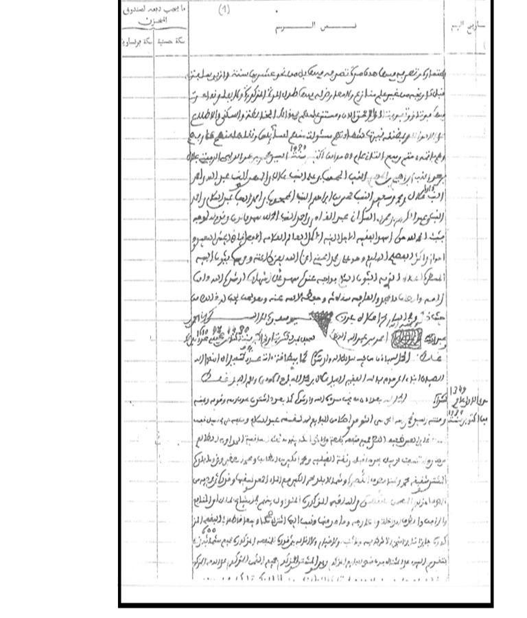

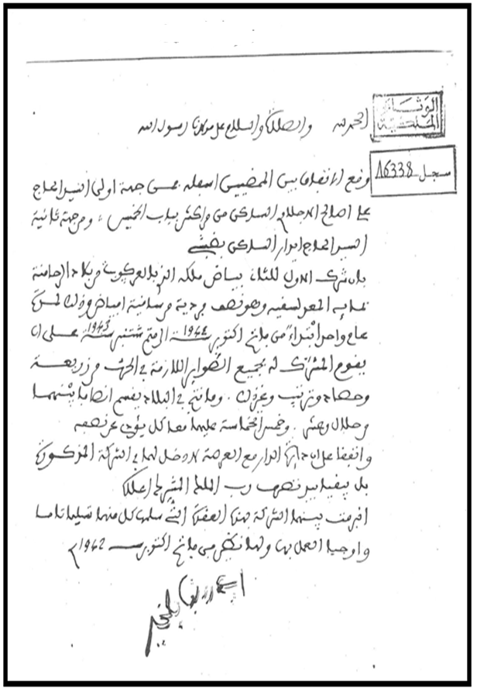

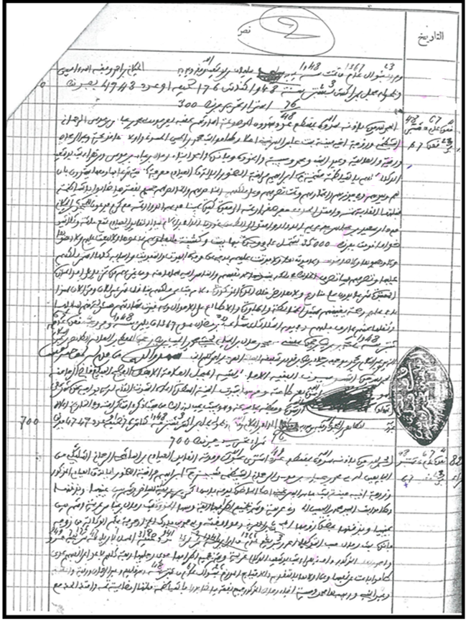

1. -منطقة الرحامنة حاليا هي أحد أقاليم المملكة المغربية تقع بالناحية الشمالية لمدينة مراكش، ولفظة الرحامنة في الدراسة تحيل على المجال وعلى القبيلة (قبيلة الرحامنة) التي استقرت بالمنطقة منذ مطلع القرن 16 م قادمة من الجنوب المغربي.
2. الوثائق المشار لها تخص محاكم قضاء الأسرة بكل من مراكش وابن جرير(مدينة بإقليم الرحامنة) و قلعة السراغنة(مدينة وإقليم بناحة مراكش وكانت منطقة الرحامنة قبل سنة 2009 ضمن حدوده الإدارية )، إضافة إلى وثائق بأرشيف بعض العدول، ومراسلات مخزنية.
3. - الكناش العدلي : عبارة عن دفتر او سجل توثق فيه عقود الزواج و الكراء والرهن والشركة ورسوم الأملاك والهبات والصدقة، ويوجد بمكاتب العدول وبأرشيفات المحاكم المغربية.
4. - مدلول الخيمة حسب الوثائق يعني الدار، يقال خيمة السلامي أي دار او بيت السلامي يضم تحت سقفه الاب والام والابناء والاحفاد، وتحيل أحيانا على دوار بأكمله، مثل خيمة أولاد بومنيع، وخيمة أولاد إبراهيم.
5. -السعديون اشراف حكموا المغرب ما بين 1509م و1654 م اتخذوا من مراكش عاصمة لهم. ويشكل عهد احمد المنصور الذهبي أزهى فترة لحكمهم.
6. -مركز وتجمع سكاني قديم به عدد من النقوش الصخرية ويعتقد انه كان معروفا بقرية ام الربيع وفق روا ية الشريف الادريسي قبل استقرار قبيلة الرحامنة بالمنطقة (الادريسي 2002، ج1: 236-237.).